Федеральное государственное образовательное бюджетное

учреждение высшего образования

**«Финансовый университет при Правительстве Российской Федерации»**

**(Финансовый университет)**

Колледж информатики и программирования

**ОТЧЁТ ПО 10 ЛАБОРАТНОРНОЙ РАБОТЕ**

Студент: Конишевский Р.А.

Группы: 2ОИБАС-1022

Преподаватель

Сибирев И.В.

**Москва – 2024г.**

РАБОТА С СЕРВЕРНОЙ ОС, НАПРИМЕР, ALTLINUX

Цель занятия: познакомить с сетевым программным обеспечением,

его функциями и структурой.

Оборудование: персональный компьютер с выходом в Интернет

1 задание

1. NOS (Network Operating System) - это специализированная операционная система, предназначенная для управления сетевыми ресурсами и обеспечения взаимодействия компьютеров в сети. Основные функции NOS включают в себя управление файлами и папками, аутентификацию и авторизацию пользователей, управление доступом к ресурсам (серверам, принтерам и т. д.), обеспечение безопасности и мониторинг работы сети.

2. 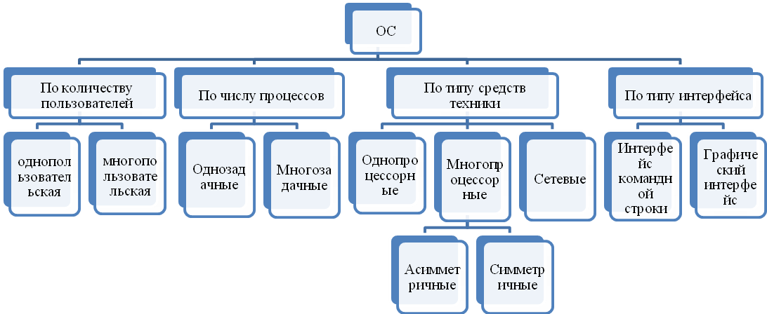

Задание 2

1. Важный вопрос сетевых ресурсов заключается в управлении доступом к данным и ресурсам в сети, обеспечении безопасности информации, а также оптимизации производительности сети.

2. Сервер выполняет дополнительные функции, такие как хранение данных, обработка запросов от клиентов, обеспечение доступа к общим ресурсам сети, а также обеспечение безопасности и мониторинга сетевой активности.

3. Преимущества комбинированной клиентско-серверной сетевой операционной системы включают более гибкую архитектуру, распределение ресурсов между клиентами и серверами, а также повышенную надежность и отказоустойчивость. Однако недостатки могут включать сложность настройки и управления системой, а также возможные проблемы совместимости между клиентами и серверами.